
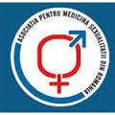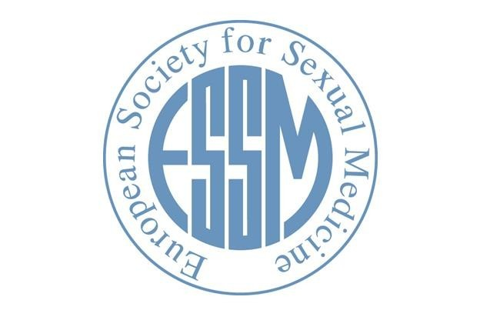

FORMULAR DE ÎNSCRIERE
CONFERINŢA NATIONALĂ DE MEDICINA SEXUALITĂŢII
Ed. a XVII-a, cu participare internaţională
27-29 octombrie 2017, Ana Hotels, Poiana Braşov
Completarea acestui formular este obligatorie!
In caz contrar nu asiguram rezervarea cazarii si eliberarea diplomei EMC

NUME………………………………..........…..................................PRENUME…………….…….......................……........
CNP (a se completa direct în căsuțe – obligatoriu pt creditare)
EMAIL...............................................................................TELEFON...................................
LOCALITATE..................................................
LOC DE MUNCA:.............................................................
PROFESIE…………..…………….......………………..
GRAD PROFESIONAL (obligatoriu pt creditare) …….…………………….
ADRESĂ (obligatorie pentru expedierea în bune condiții a diplomei EMC):
Instituție/Cabinet……………………………………………............Str………………………..............................
Nr......... Bl........ Sc...... Ap..... Sector............Localitate.................................
Județ ..............................................
M-am asigurat că adresa unde voi primi diploma EMC este corectă.

Semnătură participant ................................
Taxe participare | Până la 30 iunie 2017 | După 30 iunie 2017
Medici, psihologi - taxa include: cazare- loc în cameră dublă 2 nopți, 1 cină – vineri, 1 prânz și o cină sâmbătă, pauzele de cafea, accesul la lucrările conferinței, kitul de eveniment, diploma EMC, accesul la facilitățile de relaxare ale hotelului (numai în afara orelor de desfășurare destinate conferinței) | 650 lei | 750 lei
Medici, psihologi - taxa include: accesul la lucrările conferinței, pauzele de cafea, kitul de eveniment, diploma EMC, 1 cina – vineri, 1 prânz-sambata | 450 lei | 500 lei
Medici, psihologi - taxa include: accesul la lucrările conferinței, pauzele de cafea, , kitul de eveniment, diploma EMC | 150 lei | 220 lei

Numărul locurilor este limitat, iar rezervarea fermă se face în momentul achitării taxei.
În cazul în care doriți să stați în camera cu un coleg/ă anume vă rugăm să-i menționați numele:.............................................................................................................................
Participarea la lucrările conferinței este obligatorie pentru acordarea creditelor.

Plata taxei de participare se face în contul Houston NPA (Cont RON: RO08 BACX 0000 0003 3054 6006 deschis la Unicredit Tiriac Bank, sucursala Alba Iulia București, EXCLUSIV HOUSTON NPA S.R.L. - CUI 25249091, J40/3074/09.03.2009). După efectuarea plății, pentru a vă putea înscrie la eveniment, vă rugăm să ne trimiteți o copie după OP la adresa de e-mail roxana.apostu@houston.ro, 0756.055.503 sau la nr. de fax 021.317.09.43.

IMPORTANT:
- In cazul in care diploma nu este ridicata dupa terminarea evenimentului, Houston NPA suportă doar o singură dată cheltuielile legate de trimiterea plicului cu diploma la adresa menționată mai sus de către participant. Dacă adresa nu este corectă sau plicul nu este ridicat de către destinatar, plicul se întoarce la sediul companiei Houston NPA, diploma urmând a fi ridicată de la sediu personal de către participant sau retrimisă prin curier, costurile pentru retrimitere fiind suportate INTEGRAL de către participant.
- Participanților înscriși (taxă plătită) care nu se prezintă la eveniment li se returneaza taxa, în următoarele condiții: dacă au anunțat organizatorii cu pană la 5 zile (lucrătoare) înainte de eveniment – 100% taxa returnată; dacă au anunțat organizatorii cu pană la 2 zile (lucrătoare) înainte de eveniment – 50% taxa returnată; pentru neparticiparea la eveniment din varii motive – 0% taxa returnată.

Sunt de acord / nu sunt de acord să primesc prin poşta, e-mail, telefon, invitatii sau informatii despre alte evenimente/servicii/produse care ar putea fi de interes.

